Dokumentation Modul 346 Projekt 2 RDS

Inhalt

Erstellen von RDS Instanz 1

Verbindung mit EC2 VM 2

Alternative Möglichkeit 3

Verbinden auf MySQL port 3306 4

SQL Datensätze erstellen 6

Datenbank erstellen 6

Tabellen erstellen 6

Datensätze einfügen 7

SQL Abfrage 7

ERD 8

# Erstellen von RDS Instanz

Suche in der Suchleiste nach RDS und wähle dies an.

Ein Bild, das Text, Screenshot, Software, Computersymbol enthält.

Klicke danach auf Datebbank erstellen ganz unten rechts

Ein Bild, das Text, Screenshot, Schrift, Reihe enthält.

**Erstelle die Datenbank nach deinen Belieben.**

**Ein Bild, das Text, Screenshot, Webseite, Website enthält.
**

**Wähle die Instanz-Grösse,**

**Ein Bild, das Text, Schrift, Screenshot, Zahl enthält.
**

**Lege den Benutzernamen und das Passwort fest**

**Ein Bild, das Text, Screenshot, Schrift, Zahl enthält.
**

## Verbindung mit EC2 VM

Wähle die rechte Option und danach suche unten im Dropdown den Namen deiner EC2VM.

**Ein Bild, das Text, Screenshot, Schrift, Zahl enthält.
**

**So sollte es nachher aussehen:**

Ein Bild, das Text, Software, Schrift, Zahl enthält.

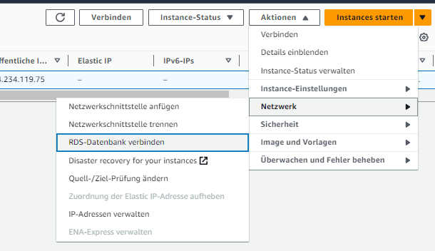

## Alternative Möglichkeit

Nur falls beim erstellen des RDS keine Verbindung möglich war.

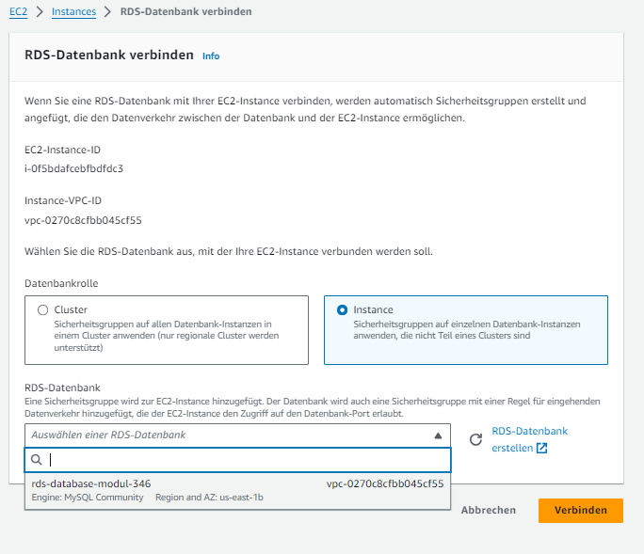

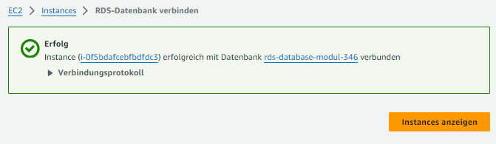

## Verbinden auf MySQL port 3306

Gebe die folgenden Befehle der Reihe nach ein:

Sudo apt update

Sudo apt install mysql-server

Sudo su root (für die nächsten Befehle benötigt man Root rechte)

Systemctl enable mysql

Systemctl start mysql

Exit (root beenden)

**Verbinde dich nun mit MySQL**

sudo mysql -h rds-database-modul-346.cwrt8iarmo4j.us-east-1.rds.amazonaws.com -P 3306 -u admin -p

ACHTUNG!

Der Endpunkt nach -h variiert immer. Deinen findest du unter

[RDS](https://us-east-1.console.aws.amazon.com/rds/home?region=us-east-1) -> [Datenbanken](https://us-east-1.console.aws.amazon.com/rds/home?region=us-east-1#databases:) -> (deine Datenbank) -> Konnektivität und Sicherheit

Am Schluss sollte dies so aussehen:

Ein Bild, das Text, Screenshot enthält.

# SQL Datensätze erstellen

## Datenbank erstellen

Create Database 346Cloud

Use 346Cloud

## Tabellen erstellen

CREATE TABLE Benutzer (

BenutzerID INT PRIMARY KEY,

Vorname VARCHAR(50),

Nachname VARCHAR(50),

Email VARCHAR(100) UNIQUE

);

CREATE TABLE Adressen (

AdresseID INT PRIMARY KEY,

BenutzerID INT,

Straße VARCHAR(100),

PLZ VARCHAR(10),

Ort VARCHAR(50),

FOREIGN KEY (BenutzerID) REFERENCES Benutzer(BenutzerID)

);

## Datensätze einfügen

INSERT INTO Benutzer (BenutzerID, Vorname, Nachname, Email)

VALUES

(1, 'Max', 'Mustermann', 'max.mustermann@example.com'),

(2, 'Anna', 'Musterfrau', 'anna.musterfrau@example.com'),

(3, 'John', 'Doe', 'john.doe@example.com');

INSERT INTO Adressen (AdresseID, BenutzerID, Straße, PLZ, Ort)

VALUES

(1, 1, 'Musterstraße 123', '12345', 'Musterstadt'),

(2, 2, 'Beispielweg 456', '45678', 'Beispielstadt'),

(3, 3, 'Testgasse 789', '78901', 'Teststadt');

|  |  |  |  |
| --- | --- | --- | --- |
| BenutzerID | Vorname | Nachname | Email |
| 1 | Max | Mustermann | max.mustermann@example.com |
| 2 | Anna | Musterfrau | anna.musterfrau@example.com |
| 3 | John | Doe | john.doe@example.com |

|  |  |  |  |  |
| --- | --- | --- | --- | --- |
| AdresseID | BenutzerID | Straße | PLZ | Ort |
| 1 | 1 | Musterstraße 123 | 12345 | Musterstadt |
| 2 | 2 | Beispielweg 456 | 45678 | Beispielstadt |
| 3 | 3 | Testgasse 789 | 78901 | Teststadt |

## SQL Abfrage

Alle Benutzer mit ihren Adressen

SELECT Benutzer.*, Adressen.* FROM Benutzer LEFT JOIN Adressen ON Benutzer.BenutzerID = Adressen.BenutzerID;

Ein Bild, das Screenshot, Text, Schrift enthält.

Alle Benutzer, die in 'Musterstadt' wohnen SELECT Benutzer.* FROM Benutzer JOIN Adressen ON Benutzer.BenutzerID = Adressen.BenutzerID WHERE Adressen.Ort = 'Musterstadt';

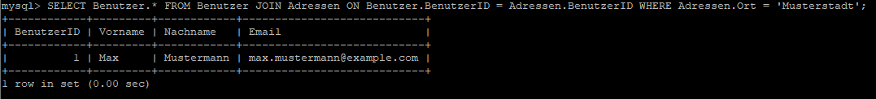

# ERD

Ein Bild, das Text, Screenshot, Diagramm, Reihe enthält.

Ein Bild, das Text, Screenshot, Schrift, Zahl enthält.
